Міністерство освіти і науки України
Донецький національний університет імені Василя Стуса
Факультет інформаційних і прикладних технологій
Кафедра інформаційних технологій

З В І Т
з лабораторної роботи № 3
з дисципліни «Програмне забезпечення обчислювальних систем»
на тему:
«оформлення документа, структура документа у Microsoft Word»

Виконав: здобувач гр. Б25_д/F3, Б
Сауляк Н.Б.
Перевірила: канд. фіз.-мат.наук,
старший викладач Фриз І.В.

Вінниця – 2025
Зміст
РОЗДІЛ 1 3
1.1. ОПИС МНОЖИНИ: 3
1.2. ВИДИ МНОЖИН: 3
РОЗДІЛ 2 5
2.1. МАТРИЦІ І ГРАФИ: 5
2.2. МАТРИЦІ І ЦИФРОВІ ЗОБРАЖЕННЯ: 5
РОЗДІЛ 3 6
СУМІСНІ СИСТЕМИ 6
СПИСОК ІЛЮСТРАЦІЙ 8
ПОКАЖЧИК ТЕРМІНІВ 8

РОЗДІЛ 1
Множини

Опис множини:
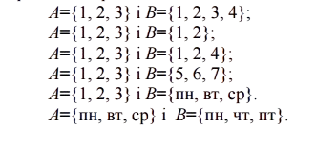
Людське мислення влаштоване так, що світ представляється таким, що складається з окремих «об'єктів». Хоча з філософської точки зору навколишній світ є єдиним цілим, людині постійно доводиться виділяти в ньому об'єкти для того, щоб сформувати доступну для раціонального аналізу картину світу. Виділення об'єктів і їх сукупностей – природний (або навіть єдино можливий) спосіб організації нашого мислення.
Рисунок 1.1. Приклад множин
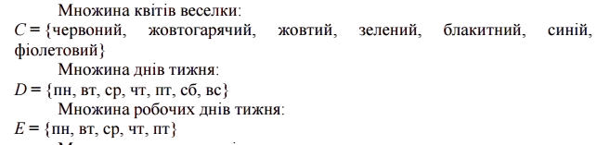
На кожному кроці нам доводиться зустрічатися c таким важко визначальним поняттям, яке можна виразити словом «сукупність». Наприклад, можна говорити про сукупність людей Рисунок 1.1. Приклад множин, що присутні у цей момент в даній кімнаті, про сукупність тролейбусних маршрутів у місті, сукупності видів риб, сукупності спеціальностей в університеті тощо. У кожному із цих випадків замість слова «сукупність» можна було б ужити слово «множина».
Рисунок 1.2. Докладніший приклад множин

Види множин:
У будь-якій мові існує багато синонімів, еквівалентних поняттю множини 1.1. Наприклад, такими синонімами є область, клас, сукупність, система, бригада, колекція, юрба, бібліотека та інші. Багато із цих понять використовуються для позначення множин спеціального виду . Так, говорять про колекцію марок, про бригаду людей, але не говорять про колекцію людей і бригаду марок. (Сауляк, 2025)
Якщо елементи нескінченної множини можна пронумерувати за допомогою натурального ряду чисел, то вона називається рахунковою (а якщо 2 ні, то незліченною). Наприклад, множина парних чисел – рахункова, множина дійсних чисел – незліченна.

РОЗДІЛ 2
Матрицi

Матриці і графи:
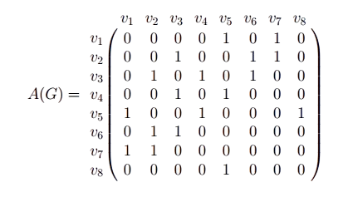
Пiд графом розумiють об’єкт, який складається зi скiнченної множини вершин 𝑉 i множини пар вершин 𝐸 i позначається 𝐺(𝑉, 𝐸). Елементи множини 𝐸 називають ребрами. Вершини зображаються точками, а ребра лiнiями, що з’єднують пари точок. Якщо ребро 𝑒 з’єднує вершини 𝑢 i 𝑣, то 𝑢 i 𝑣 називаються сумiжними, а ребро, яке їх з’єднує – iнцидентним з 𝑢 i 𝑣. Ребро, що зв’язує вершину з нею самою, називають петлею (ст.5).
Рисунок 2.1. Графи матриці
Одним iз шляхiв наочного представлення графа є матричний. Така форма задання графiв дозволяє автоматизувати процес обробки iнформацiї, представленої в термiнах теорiї графiв, зокрема будь-яка матриця графа може бути введена у комп’ютер. При заданнi графiв в матричнiй формi можуть враховуватися або вiдносини сумiжностi вершин, або вiдображення iнцидентностi вершин i ребер. У зв’язку з цим матрицi графiв подiляться на два основнi класи: матрицi сумiностi i матрицi iнцидентностi. (Оїнкан , 2025)

Матриці і цифрові зображення:
Усi зображення, якi можна побачити вмережi Iнтернет, створенi або опрацьованi за допомогою комп’ютера (одержанi, примiром, з цифрового фотоапарата або вiдсканованi) i збереженi в цифровому форматi, мають тисячi або й, навiть, мiльйони маленьких квадратикiв, якi називають пiкселями. Пiкселi отримуються подiлом будь-якого зображення сiкою.

РОЗДІЛ 3

Сумісні системи
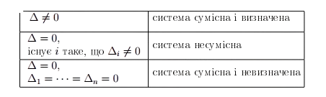
У випадку, коли система сумiсна i невизначена потрiбно визначити за допомогою базового мiнору, якi рiвняння i невiдомi системи будуть базовими, а якi неосновними: небазовi рiвняння системи вiдкидаються, а не основнi невiдомi преносяться у праву частину з протилежним знаком i вони вважаються вiдомими величинами, через якi виражаються базовi змiннi.
Рисунок 3.1. Випадки сумісності та визначеності матриць
В нашому випадку матриця 𝐴 матиме 𝑟(𝐴) = 𝑟 базових та 𝑚 − 𝑟 небазових рядкiв. Рисунок 2.1 Вiдповiдно у системi 𝑟 невiдомих 𝑥1, 𝑥2, . . . , 𝑥𝑟 є основними (базовими). Iншi 𝑚 − 𝑟 називаються неосновними (небазовими або вiльними).
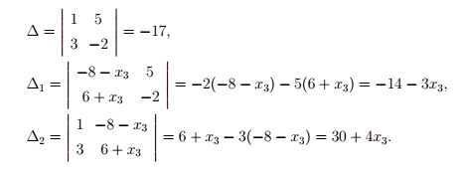
Невiдомi довiльної системи лiнiйних рiвнянь називаються базовими (основними), якщо коефiцiєнти бiля них утворюють базовий мiнор матрицi цiєї системи.
Рисунок 3.2. Розв’язок системи
Будь-який розв’язок системи називається її частинним розв’язком. Множина всiх частинних розв’язкiв називається загальним розв’язком системи Графи матриці.
Розв’язок системи, у якому всi 𝑚 − 𝑟 неосновних невiдомих дорiвнюють нулю, називається базовим РОЗДІЛ 2.
Продемонструємо на прикладi випадок розв’язування системи для 𝑚 ̸= 𝑛, 𝑚 <𝑛.

СПИСОК ВИКОРИСТАНИХ ДЖЕРЕЛ
- Прищенко С. В. Кольорознавство : навч. посіб. 3-тє вид., випр. і допов. Київ : Кондор, 2018. 436 с.
- «Файлу» чи файла»: який родовий відмінок слова «файл»?. Kyiv Dictionary. URL: https://www.kyivdictionary.com/uk/grammar/uk/consulenza-linguistica/vypusk3/failu-faila/ (дата звернення: 20.05.2020).
- Величко О. Р., Лисенко Д. П. Відшкодування матеріальних витрат. Газета про бухгалтерський облік. 2019. Квітень. С. 16

ПОСИЛАННЯ
Оїнкан , Брейтвейт. 2025. Моя сестра – серійна вбивця. Київ : Потяг, 2025.
Сауляк, Н Б. 2025. Резюме. [Онлайновий] 20 6 2025 p. https://myresumemaraphon28282.netlify.app/.

СПИСОК ІЛЮСТРАЦІЙ
Рисунок 1.1. Приклад множин 3
Рисунок 1.2. Докладніший приклад множин 3
Рисунок 2.1. Графи матриці 5
Рисунок 3.1. Випадки сумісності та визначеності матриць 6
Рисунок 3.2. Розв’язок системи 6

ПОКАЖЧИК ТЕРМІНІВ

В
вершина, 5
Г
граф, 5
З
зображення, 5
К
комп’ютер, 5
М
Матриця, 5
Множини, 3
Н
невизначеність, 7
П
Пiксель, 5
петля, 5
подiл, 5
С
синоніми, 3
система, 7
сумiсність, 7
Т
термін, 9

